МУНИЦИПАЛЬНОЕ ДОШКОЛЬНОЕ ОБРАЗОВАТЕЛЬНОЕ УЧРЕЖДЕНИЕ
«ДЕТСКИЙ САД «СКАЗКА» Г. НАДЫМА»
(МДОУ «Детский сад «Сказка» г. Надыма»)

Конспект логопедического занятия
в подготовительной группе «Звуки и буквы. Звуковой анализ слова».
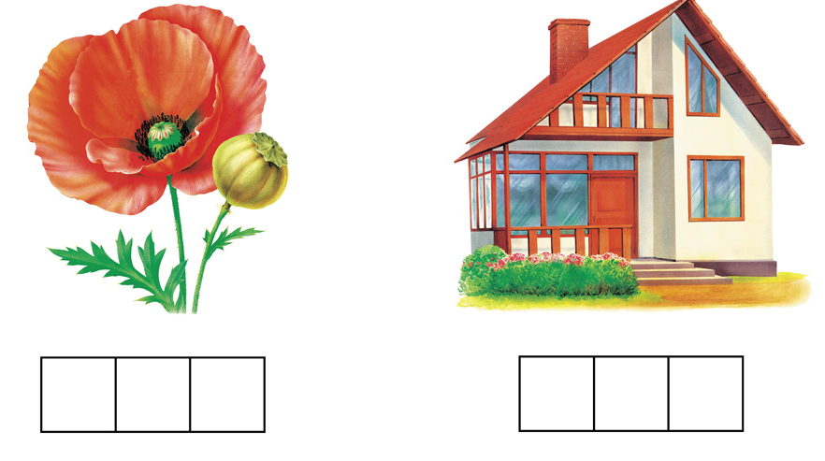

Составил:
учитель-логопед
Долматова Е.Н.

Надым 2021 г.

Тема: Звуки и буквы. Звуковой анализ слова.

Возраст: 6-7 лет, подготовительная группа.

Образовательная область: речевое развитие.

Интегрированные образовательные области: познавательное развитие, социально-коммуникативное развитие.

Форма проведения: занятие с подгруппой детей.
Цель: создание чётких представлений о звуках речи, совершенствование навыков звукового анализа и синтеза.
Задачи:
Коррекционно-образовательные:
- совершенствовать знания о звуках и буквах, их различии, различать гласные, твердые и мягкие согласные звуки, определять местоположение звука в слове, умение работать со схемой слова;
- расширять, уточнять и активизировать словарь по теме.
Коррекционно-развивающие:
- обучать работе с раздаточным материалом;
- расширять, уточнять и активизировать словарь по теме;
- формировать навыки языкового чутья;
- развивать связную речь и координацию речи с движением;
- развивать общую и мелкую моторику рук;
- закреплять умение строить диалог, развивать общие речевые навыки;
- развивать внимание, память, логическое мышление, воображение и любознательность.
Воспитательные:
- воспитывать любовь к русскому языку;
- воспитание активности, инициативности, самостоятельности, интереса к занятию;
- формировать навыки коллективной работы, сотрудничества, усидчивости, доброжелательности;
- воспитывать умения действовать в соответствии с инструкцией.
Здоровьесберегающие:
- совершенствовать мелкую моторику в комплексе с сенсорными упражнениями, внести эмоциональный заряд проведением игры;
- снять усталость и напряжение, выработать четкие координированные действия во взаимосвязи с речью посредством проведения пальчиковой гимнастики.
Активизация словаря: лупа, детали, части предмета, линза, оправа, ручка, шрифт, увеличительное стекло.
Методические приемы:
Словесные - беседа, вопросы, объяснение, проблемные и поисковые ситуации.
Наглядные - демонстрация картинок.
Игровые – пальчиковая гимнастика «Пальцы дружная семья», сюрпризный момент «Сенсорный бокс», интерактивная игра от Мерсибо «Расставь звуки».
Практические – работа с дидактическим пособием «Звуковой калейдоскоп».
Оборудование: ноутбук, проектор, интерактивная доска "SmartBoard", магнитная доска, мольберт,
Раздаточный материал: предметные картинки, кубики с буквами, лупы, касса букв и слогов, дидактическое пособие «Звуковой калейдоскоп».
Ход занятия:
1. Организационная часть.
Педагог: Здравствуйте, ребята! Кто мне подскажет, какое сейчас время года? (Зима).
Педагог: Правильно! О зиме можно сказать очень много красивых слов. Какая зима? Кто положит мне на ладошку слово о зиме – может присесть на стульчик. (проводится игра: «Слово на ладошке»).
Педагог: Зима, какая? (снежная, холодная, белая, морозная. Присаживаются на стульчики).
Педагог: Какие красивые слова вы назвали о зиме! А из чего состоят слова? (из звуков и букв).
Педагог: Верно, молодцы! Кто догадался, о чем мы будем сегодня говорить на уроке? (О звуках и буквах).

2. Основная часть.
Педагог: Правильно! А чем звук отличается от буквы мы узнаем из сказки, которую я вам сейчас прочитаю.
Как звуки научились превращаться в буквы
Много времени прошло с тех пор, как поселились в одной волшебной стране звуки. Были они невидимками. Но зато любили петь.
Однажды в той стране появился волшебник из другого королевства. Ему там так понравилось, что он решил поближе познакомиться с ее жителями. А когда узнал, что все жители невидимки, то очень огорчился.
Но он все-таки был волшебником. Причем очень добрым. И решил каждому жителю подарить по волшебному платью. Каждый звук получил платье, не похожее на другое. Стоило его надеть, как звук сразу становился видимым и превращался в букву. Букву нужно было видеть, изобразить, написать. Волшебник был очень доволен. Ведь теперь, прочитав, пропев или прошептав ее, он называл звук по имени. Так они и познакомились.
Педагог: Так чем же звук отличается от буквы? (Букву мы видим и пишем, звук – произносим и слышим).
Педагог: Верно! Что у меня изображено на картинке? Буква или звук? (показывает макет с изображением буквы «Л». Ответ детей: буква).
Педагог: А что я сейчас произнесу? [Л]? (Ответ детей: звук). Правильно! А какие бывают звуки? (Ответ детей: гласные и согласные). Назовите, гласные звуки, согласные? (Дети отвечают). А что вы можете сказать про согласные звуки? (Согласные бывают твёрдые и мягкие).
Педагог: Какие вы молодцы! Всё знаете. Поиграем в игру «Расставь звуки».
(На смартдоске загружается игра от «Мерсибо»).

Педагог: Первый слайд мы с вами разберем вместе. Здесь представлено слово «Лупа». А дальше каждый из вас попробует разобрать слово самостоятельно. Но, для того, чтобы его прочитать, нам нужно узнать из чего же ещё состоят слова, кроме звуков и букв.
Ребята, а вы знаете, что такое лупа? ( увеличительное стекло).
Педагог: Правильно. Сейчас мы познакомимся с ней поближе. (Педагог подводит детей к зоне «Исследования». Каждому ребенку предлагается взять лупу, рассмотреть ее части (оправа, линза, ручка). На столе стоит сенсорный ящик. В нем находятся кубики с наклеенной буквой, размером шрифта № 3. Ребятам предлагается достать из ящика кубик и с помощью лупы рассмотреть букву, изображенную на нём. После того, как буква расшифрована, дети выбирают свою букву в привычном размере из разрезной азбуки. Ребятам выпадают буквы: Л, У, П, А. ).
Педагог: Ребята, если мы подружим буквы Л + У, что у нас получится? Давайте прочитаем? (лу). Такое сочетание называется слог. Давайте подружим оставшиеся буквы. (па). У нас получилось два слога. Какое слово мы можем из них составить? (лу-па). Молодцы! Так из чего же еще состоит слово? ( Из слогов).
Правильно. Запомните главное правило: «Сколько в слове гласных – столько и слогов». Отхлопайте слово «лупа» по слогам. (Дети хлопают в ладоши на каждый слог: лу-па).
Педагог: Ну, что же, теперь мы научились читать слова по слогам. Можно вернуться к нашей игре.
(Начинают игру «Расставь звуки» от «Мерсибо» на интерактивной доске SmartBoard, где необходимо перенести цветные квадратики так, чтобы цвет соответствовал звуку. Предлагается три цвета: красный - обозначает гласный звук, синий – согласный твердый звук, зеленый – согласный мягкий. Слово «лупа» разбирают совместно с педагогом. Затем воспитанники по очереди выходят и работают у доски. Составляют звуковые схемы слов «липа» и «лапа»).
Педагог: Ребята, в чем отличие слов «липа» и «лапа»? (Ответы детей). Обратите внимание, что отличие всего в одной букве, а как изменилась звуковая схема. (Рассматривают и сравнивают звуковые схемы этих двух слов). В первом случае звук «и» придал мягкость впередистоящему звуку «л». И он из твердого звука превратился в мягкий «ль».
(Далее у интерактивной доски разбирают еще два слова: кот, пила.)
Педагог: Молодцы. Вы проделали огромную работу. Настало время немного передохнуть. (Проходят в зону «Творчества». Ребята садятся за столы. У каждого имеется массажное колечко для пальцев. Проводится пальчиковая гимнастика «Пальцы дружная семья».)

Пальчиковая гимнастика «Пальцы - дружная семья»

Пальцы - дружная семья,
Друг без друга им нельзя. (Сжимаем пальцы каждой руки в кулачки и разжимаем их)
Вот большой! (Разжимаем большой палец, надеваем на него массажное колечко, проводим колечком до основания и обратно). Также все движения повторяем с каждым пальцем.
А это – средний.
Безымянный,
И последний - наш мизинец, малышок!
Указательный забыли! (дети показывают указательный палец). Убираем массажное колечко в сторону.
Чтобы пальцы дружно жили, (поочередно поднимаем пальцы обеих рук кверху)
Будем их соединять и движенья выполнять. (Каждый палец руки соединяем поочередно с большим пальцем).
Педагог: Молодцы! Похлопаем друг другу. А сейчас вас ждет увлекательная игра. У доски мы читали слоги и работали со словами. Здесь же вы будете работать только с картинками, и составлять звуковую схему, опираясь на свой собственный слух.

(Педагог раздает детям дидактическую игру «Звуковой калейдоскоп». Ребята вытягивают карточки с предметными картинками. В игре участвуют картинки с изображениями (утка, торт, игла, гуси). Педагог объясняет правила игры на примере слова «сани». Затем дети приступают к практическому заданию и самостоятельно составляют звуковую схему слова с помощью дидактического пособия. В конце каждый ребенок выходит к доске, на экране выводится изображение его картинки уже с буквенным названием предмета. Участник представляет свою работу и озвучивает выполненную к ней схему. Аудитория сверяет правильность выполнения задания.
Учим детей говорить полным ответом, грамотно сформулированными предложениями. Примерный вариант ответа: «На моей картинке изображены сани. В слове два слога: са-ни, четыре буквы и четыре звука. Схема слова:

С А Н И где, С – согласный твердый звук; А- гласный звук; Нь-согласный мягкий звук; И –гласный звук.

- Заключительная часть.
Педагог: О чем мы говорили сегодня на занятии? У вас на столах лежат сигнальные карточки. Оцените, пожалуйста, свои эмоции и поднимите карточку соответствующего цвета, где:
Красная карточка – означает «Было сложно»;
Синяя карточка – означает «Что-то не получилось»;
Зеленая карточка - означает «Все отлично. Я доволен(а)». (При необходимости идет обсуждение и разбор трудностей, возникших во время занятия).

